Модельная карта учебных заданий, направленных на формирование и развитие функциональной грамотности обучающихся

СЕМЬЯ ИВАНОВЫХ И ИХ БЮДЖЕТ

Предметная область | Математика
Вид функциональной грамотности | Финансовая грамотность
Автор | Аношина Марина Олеговна
Место работы и должность | Учитель ГБОУ СОШ№8 им. С. П. Алексеева г. о. Отрадный
Рекомендации по включению ситуации в образовательный процесс | Предмет: математика  Класс: 5-6
Рекомендуемое время выполнения | 20 мин
Описание ситуации/проблемы
Вопрос 1.
Контекст | Индивидуальный
Область содержания | Планирование и управление финансами
Познавательная деятельность  (в ходе решения ситуации ученик научится…) | Анализ информации в финансовом контексте
Уровень функциональной грамотности | 1 уровень
Текст задания | В семье Ивановых, которая состоит из мамы, папы и четырехлетней Маши, семейный бюджет на месяц делится следующим образом:  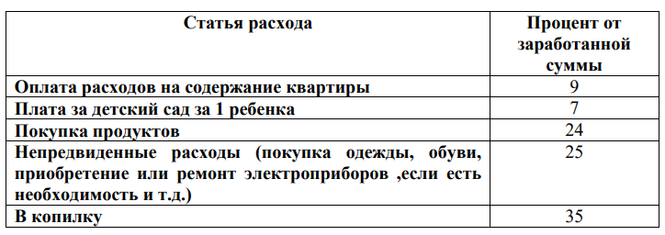  Какое из утверждений верно:  А) Семья Степановых тратят на содержание квартиры на 15% меньше, чем на покупку продуктов;  В) Непредвиденные расходы в два раза превышают расходы на оплату за детский сад;  С) Семья Ивановых в копилку откладывают на 10% больше, чем составляют непредвиденные расходы;  D) Оплата за детский сад выше расходов на содержание квартиры.
Поле для записи ответа (решения) | Ответ:_______________________________________________________
Критерии оценивания | 2 балла. Ответ принимается полностью, если выбран верный ответ и написано обоснование.  1 балл. Ответ принимается частично, если выбран верный ответ, но обоснование не полное.  0 баллов. Ответ не принимается, если ответ верный, но обоснования нет совсем; если ответ не верный, или не написан совсем
Вопрос 2.
Контекст | Индивидуальный
Область содержания | Деньги и операции над ними
Познавательная деятельность  (в ходе решения ситуации ученик научится…) | Применение финансовых знаний и понимания
Уровень функциональной грамотности | 2 уровень
Текст задания | Рассчитайте, какая сумма в рублях идет на покупку продуктов, если Машина мама зарабатывает 20 000 рублей, а Машин папа 25 000 рублей в месяц.
Поле для записи ответа (решения) | Ответ:_______________________________________________________
Критерии оценивания | 2 балла. Ответ принимается полностью, если представлено верное решение  1 балл. Ответ принимается частично, если записан верный ответ, но обоснование не полное или решение отсутствует  0 баллов. Ответ не принимается, если ответ верный, но обоснования нет совсем; если ответ не верный, или не написан совсем
Вопрос 3.
Контекст | Индивидуальный
Область содержания | Планирование и управление финансами
Познавательная деятельность  (в ходе решения ситуации ученик научится…) | Применение финансовых знаний и понимания
Уровень функциональной грамотности | 3 уровень
Текст задания | Как изменятся расходы по каждой статье, если в семье Ивановых, через год родится второй ребенок? (при условии, что бюджет останется прежним)
Поле для записи ответа (решения) | Ответ:_______________________________________________________
Критерии оценивания | 2 балла. Ответ принимается полностью, если в нем говорится, что расходы по статьям «Оплата за содержание квартиры», «Покупка продуктов», «Непредвиденные расходы» увеличатся, по статье «Плата за детский сад» - останутся прежними, по статье «В копилку» - уменьшатся. Даны соответствующие объяснения по каждой статье расходов. Объяснение связано с тем, что количество человек в семье увеличилось, а значит и увеличились расходы по определенным статьям. Второй ребенок еще маленький, он не ходит в сад, расходы по этой статье не изменились. Так как увеличились расходы по некоторым статьям, а заработная плата обоих родителей осталась прежней, уменьшилось количество денег, складываемых в копилку  1 балл. Ответ принимается частично, если ответ верный, но объяснения приведены не по всем статьям расходов.  0 баллов. Ответ не принимается, если ответ верный, но без соответствующих объяснений; если ответ не верный; если ответа нет совсем.
Вопрос 4.
Контекст | Личностный
Область содержания | Планирование и управление финансами
Познавательная деятельность  (в ходе решения ситуации ученик научится…) | Оценка финансовых проблем
Уровень функциональной грамотности | 4 уровень
Текст задания | Проанализируйте, как изменятся расходы семьи Ивановых на содержание жилья, если дочь Мария уедет учиться после окончания школы в другой город. Оплата съемного жилья составит 5% бюджета семьи. Сколько рублей составит разница?
Поле для записи ответа (решения) | Ответ:_______________________________________________________
Критерии оценивания | 2 балла. Ответ принимается полностью, если представлено верное решение  1 балл. Ответ принимается частично, если записан верный ответ, но обоснование не полное или решение отсутствует  0 баллов. Ответ не принимается, если ответ верный, но обоснования нет совсем; если ответ не верный, или не написан совсем
Вопрос 5.
Контекст | Личностный
Область содержания | Планирование и управление финансами
Познавательная деятельность  (в ходе решения ситуации ученик научится…) | Оценка финансовых проблем
Уровень функциональной грамотности | 5 уровень
Текст задания | Смогут ли Ивановы съездить через 8 месяцев по путевке на юг, потратив на это деньги из копилки, если зарплату папе и маме поднимут единовременно на 18%, а цены на продукты ежемесячно будут расти в среднем на 2 %? Цена путевки на трех человек, включая дорогу) - 80 000 рублей.
Поле для записи ответа (решения) | Ответ:_______________________________________________________
Критерии оценивания | 2 балла. Ответ принимается полностью, если представлено верное решение  1 балл. Ответ принимается частично, если записан верный ответ, но обоснование не полное или решение отсутствует  0 баллов. Ответ не принимается, если ответ верный, но обоснования нет совсем; если ответ не верный, или не написан совсем

